Лабораторная работа 2.

***Улучшение интерфейса и функциональные опции.***

Назначим различные картинки подсистемам. Открыть в конфигураторе окна параметров подсистем и добавить для каждой нужные картинки в поле *Картинка*. Необходим файл с расширением .png.

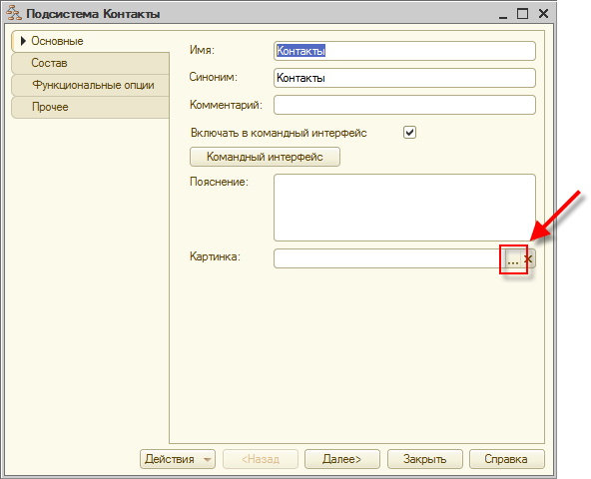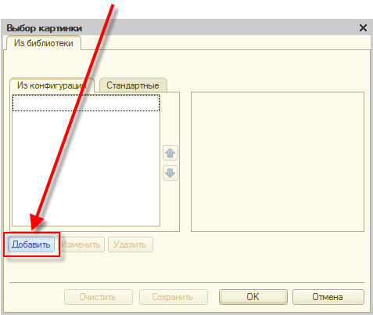 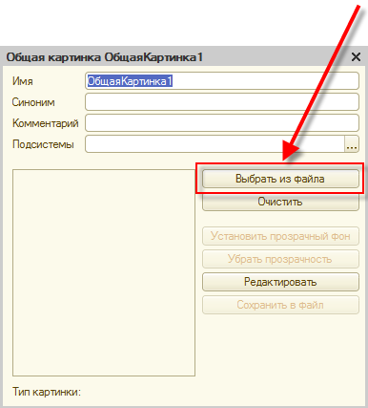

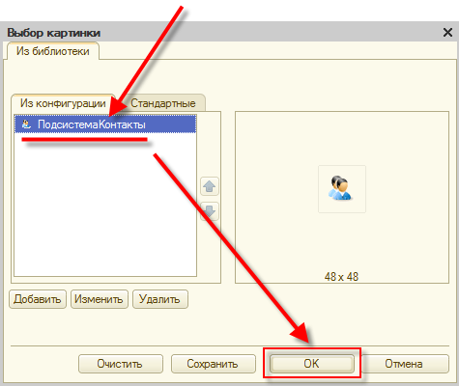

Аналогичным образом выбираем картинки для оставшихся подсистем.

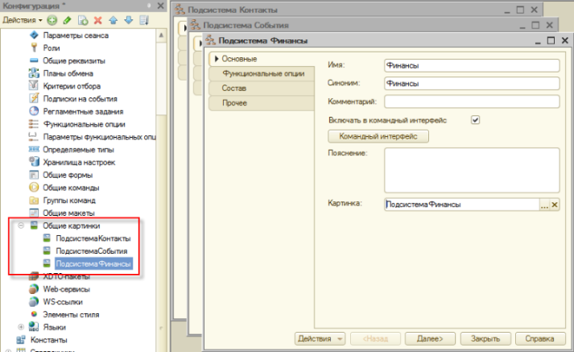 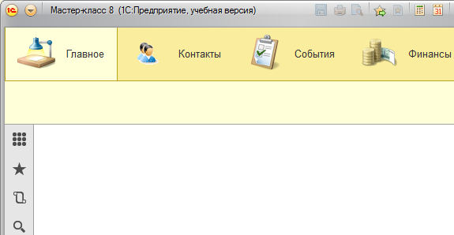

**Меняем состав подсистем**

Попробуйте разнообразить и «облагородить» содержимое разделов. Откройте список доступных команд для той или иной подсистемы, посмотрите на них и включите те, которые могут быть полезны пользователю.

Настройте командный интерфейс в окне параметров подсистем.

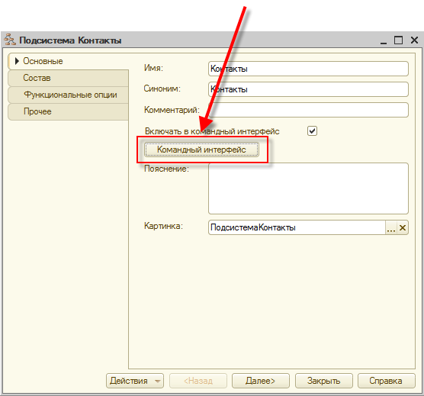

Справочник *Друзья* поместить в раздел *Важное*. В разделе *Создать* включить возможность создания новых записей всех трех справочников и поменять порядок их расположения. В результате получится следующая настройка. Аналогично настроить *События* и *Финансы.*

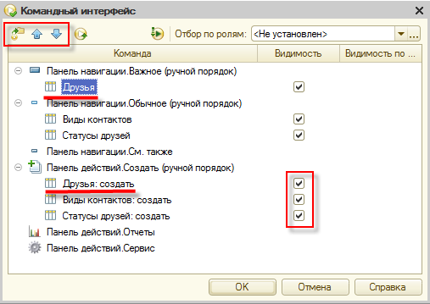 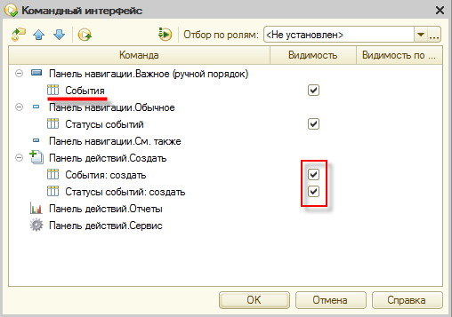

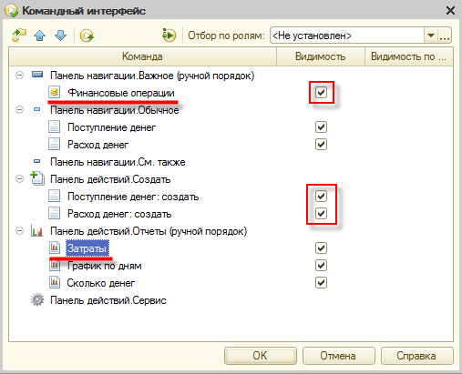

Проверьте настройки в пользовательском режиме.

Настройте рабочий стол.

Открыть в свойствах конфигурации ссылку *Рабочая область начальной страницы*. Выбрать шаблон начальной страницы – *Две колонки разной ширины (2:1)*

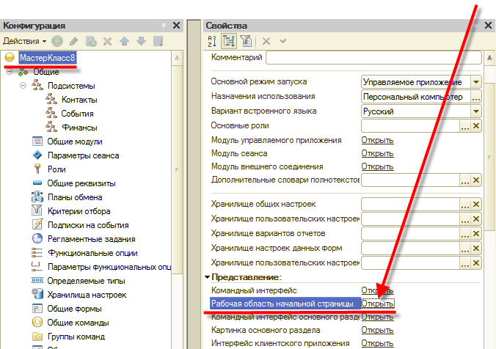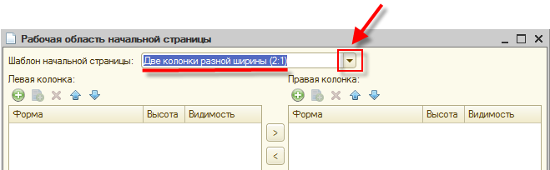

Особенность рабочего стола заключается в том, что в него можно поместить только те управляемые формы, которые в явном виде созданы в конфигурации. Создать с помощью конструктора формы списков регистра *Финансовые операции*, справочника *Друзья* и отчета *СколькоДенег*.

Добавить форму списка регистру и справочнику, и форму отчету.

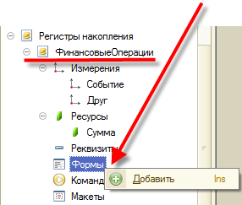 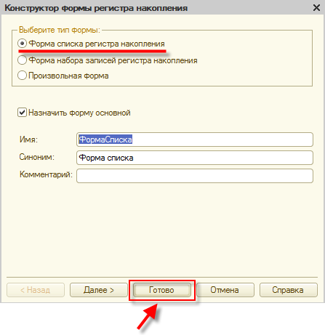

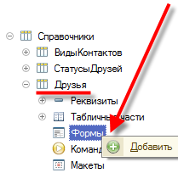 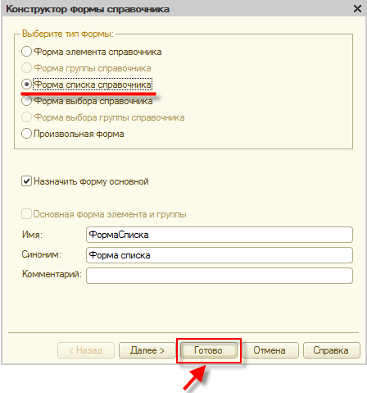

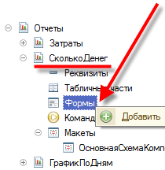 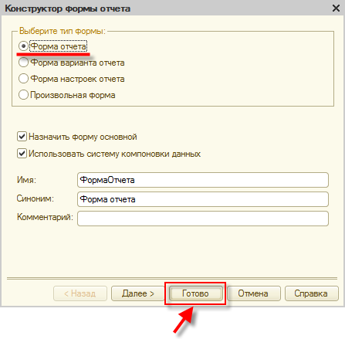

Настроить внешний вид рабочего стола, добавив на него только что созданные формы.

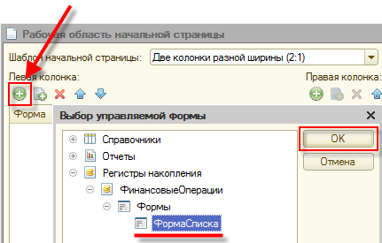 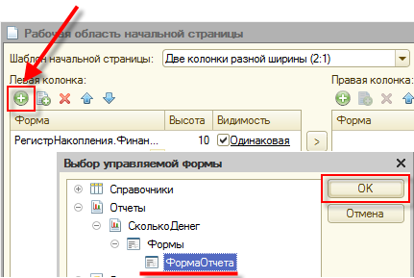

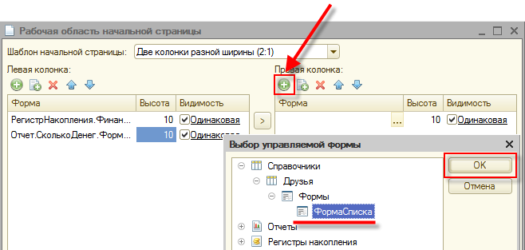

Проверить работу в пользовательском режиме.

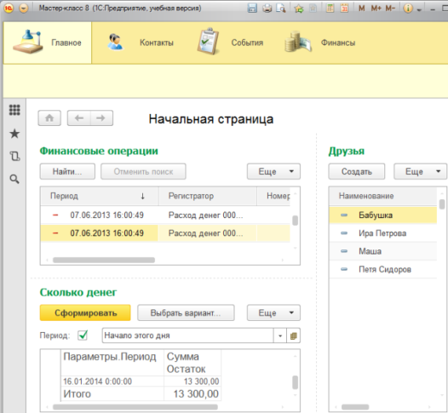

**Командный интерфейс основного раздела**

На рабочем столе доступно всего три объекта. Если необходимо больше, то для каждого объекта требуется создать формы и вытащить их на рабочий стол (что не всегда удобно), или настроить командный интерфейс рабочего стола.

В конфигураторе открыть *Командный интерфейс основного раздела*.

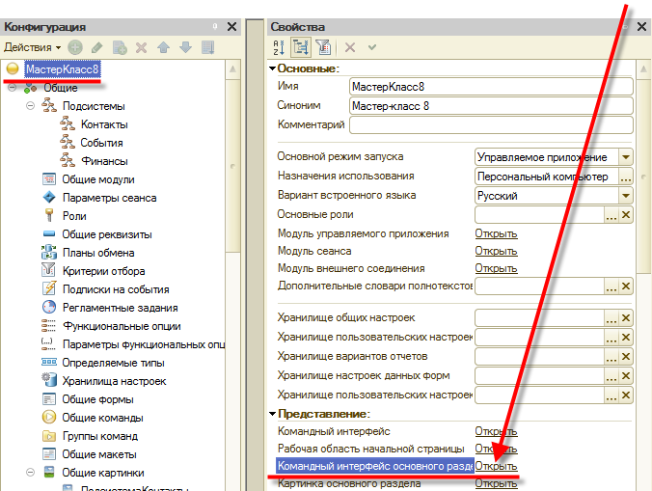

Настроить расположение объектов системы.

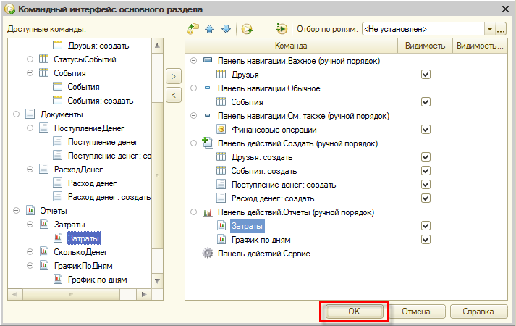

Проверить работу в пользовательском режиме.

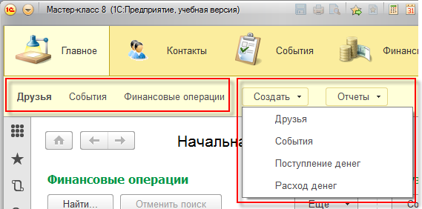

Используя специальные разделители в окнах платформы «1С:Предприятие 8», можно довольно подстраивать экранные формы под себя. Например, элементы командного интерфейса можно размещать так, как удобно.

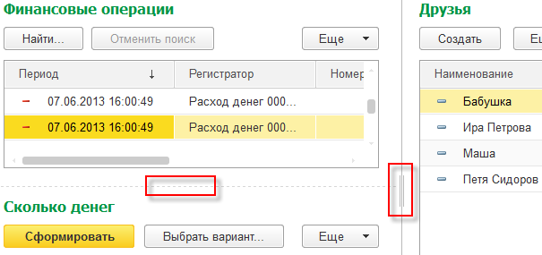

**Управляемые формы**

До сих пор все формы, которые генерировались автоматически – на лету (по запросу пользователя при работе в системе) либо конструктором.

В платформе «1С:Предприятие 8» нет необходимости «рисовать» форму вручную. Разработчик только описывает состав формы в виде иерархического дерева, а внешний вид получившейся формы показывается в качестве предварительного просмотра.

Система сама располагает нужные элементы в форме.

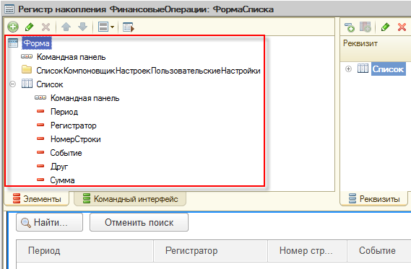

Подстроить форму регистра. Убрать реквизиты: *Регистратор*, *НомерСтроки*. После удаления ненужных элементов формы платформа «перерисует» управляемую форму так, чтобы было понятно, как будет видеть ее пользователь.

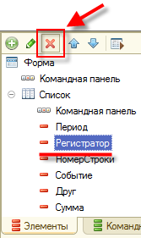 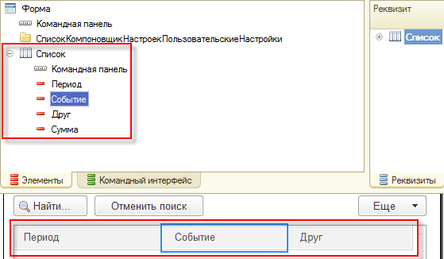

Многие свойства, влияющие на представление данных в интерфейсе, определены в свойства самих объектов конфигурации. Чтобы определить, как будет выглядеть реквизит в каждой форме достаточно один раз описать это в объекте метаданных. При показе или автоматической генерации форм, система будет использовать это описание самостоятельно, и отображать реквизит одинаково во всех формах. Если есть необходимость в какой-то одной форме изменить «стандартное» отображение – это можно сделать в самой этой форме.

Можно задать размер и положение объекта управляемой формы, а так же его заголовок

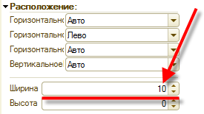 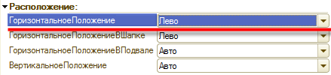

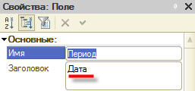

Проверить список регистра в пользовательском режиме.

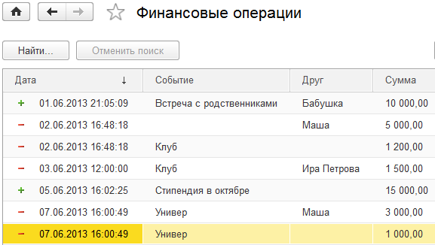

Настройка управляемой формы распространяется на все аспекты работы системы, где бы к этой форме не обращались.

Настройте форму справочника *Друзья*.

Переименовать *Наименование* в *ФИО*. У справочника *Друзья* уже существует несколько форм – формы списка и элемента справочника. Причем форма списка создана в конфигураторе, а форма элемента платформа сгенерирована на лету. Переименуйте *Наименование* в *ФИО* в одном месте – в свойствах стандартных параметров.

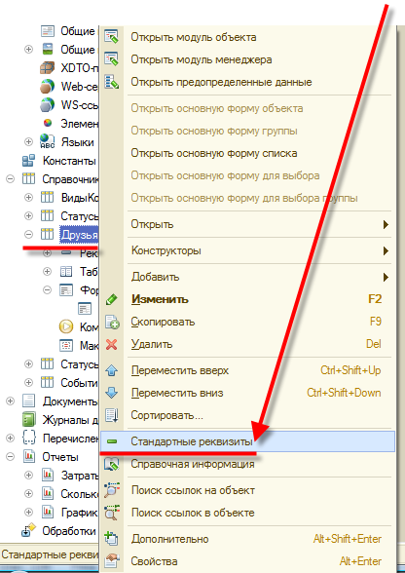 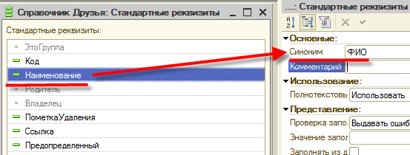

Включить многострочность в свойства реквизита *Комментарий* с возможностью расширенного редактирования. Добавить реквизит в управляемую форму

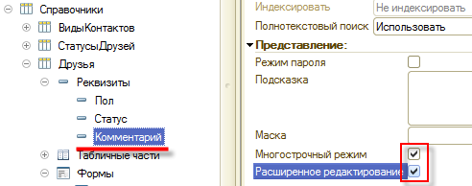 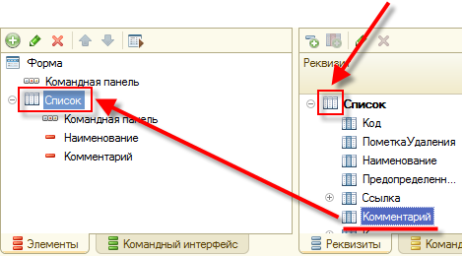

Получить следующие формы:

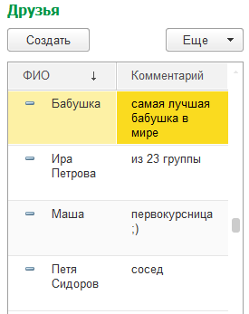 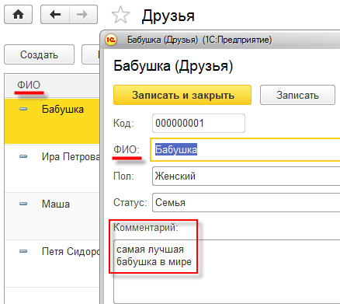

Настроить справочник *События*. Переименовать для пользовательского режима реквизит *Наименование* в *Название* (через *Стандартные реквизиты*), реквизит табличной части *Друг* – в *Участник* (при помощи указания синонима), а реквизит *Описание* сделать многострочным и с расширенным редактированием.

Проверить изменения.

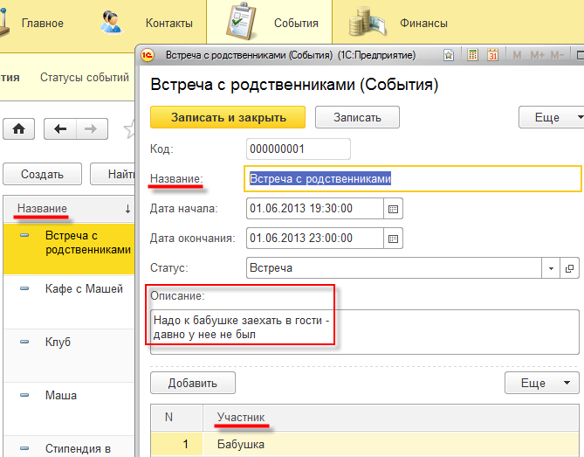

В ряде случаев для ввода значений нет необходимости открывать справочники, достаточно использовать быстрый выбор значений, что указывается в параметрах справочника Достаточно отметить в списке объектов метаданных нужный справочник, и в палитре свойств включить опцию *Быстрый выбор*. Включить эту опцию для справочников *ВидыКонтактов*, *СтатусыДрузей* и *СтатусыСобытий*.

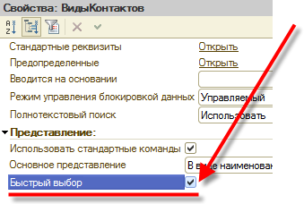 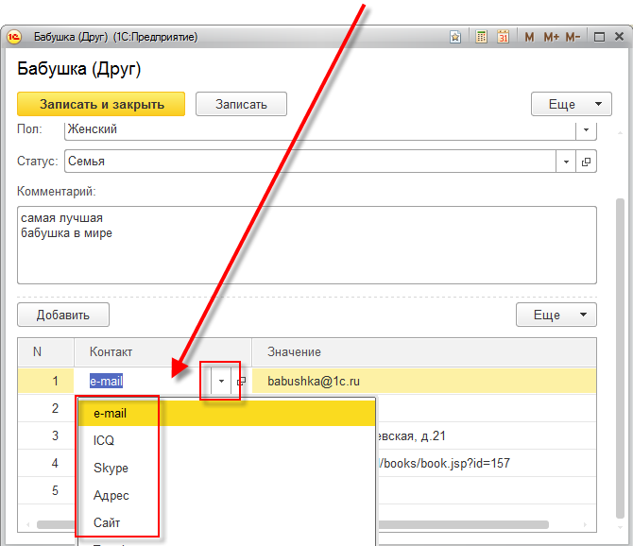

**Настройка отчетов**

Посмотрите отчет *ГрафикПоДням*. В целом, там все понятно, но пользователя может смущать некоторая служебная информация, форматирование дат и расшифровок.

Кроме этого, намного нагляднее видеть показатели точек графика не при наведении на них мышью, а сразу – непосредственно на диаграмме.

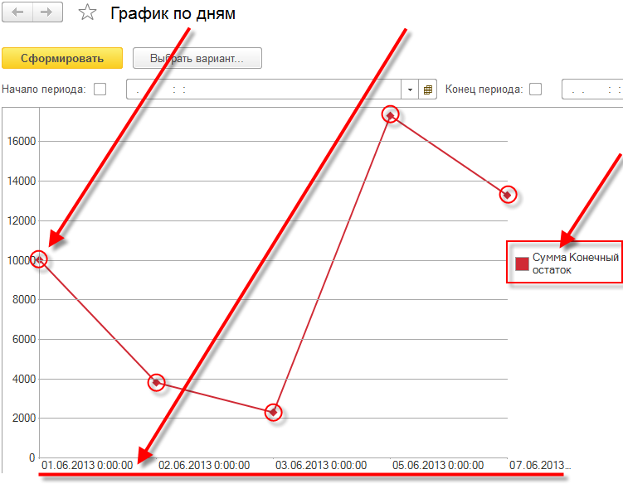

График легко привести в удобочитаемый вид. Открыть в конфигураторе схему компоновки этого отчета.

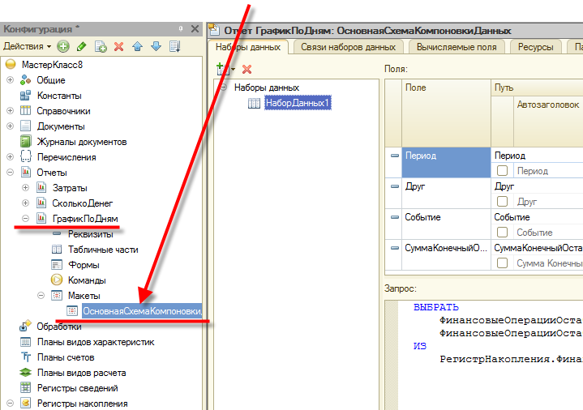

На закладке *Наборы данных* исправить подпись для полей *СуммаКонечныйОстаток* и *Период*. Кроме этого, для *Периода* задатьм более «человеческий» формат отображения дат.

Поле *СуммаКонечныйОстаток* «переименовать» в *Остаток*. Найти поле в списке полей, включить флажок в разделе *Автозаголовок* (надпись тут же изменится на *Заголовок*) и вместо «Сумма Конечный остаток» напишем «Остаток». Тоже самое проделать с полем *Период* – «переименуем» его в *Дата*.

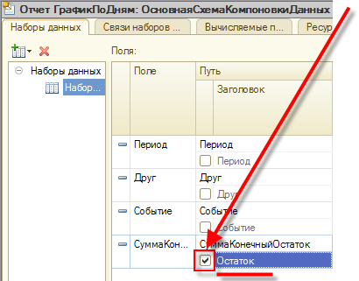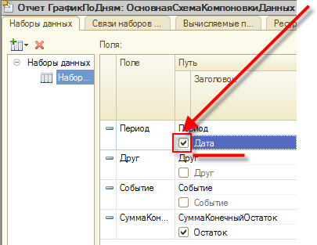

Привести в читабельный вид отображение формата дат для поля  *Период (в* параметре *Оформление)*.

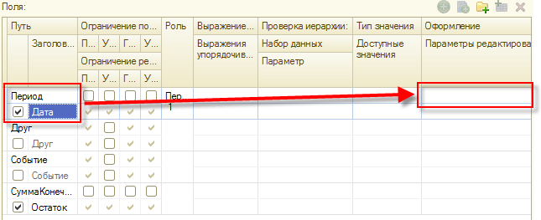

Открыть окно настроек формата поля, где найти опцию Формат.

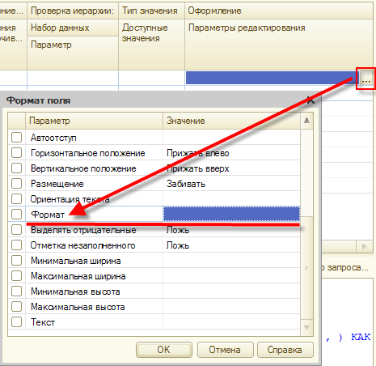

Открыть *Конструктор форматной строки*, перейти на закладку *Дата* и выбрать из списка *Формат даты* вариант «*dd.MM.yyyy*.

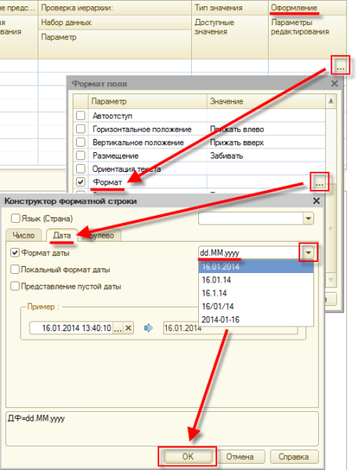

Далее закрываем окно настроек формата поля кнопкой *OK*.

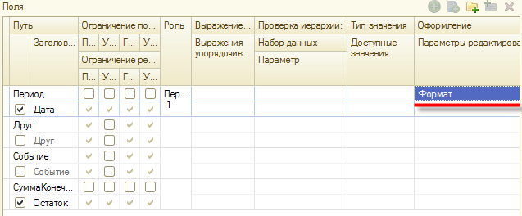

Осталось настроить вывод показателей точек на графике – перейти на закладку *Настройки*. После чего в нижней части окна активировать закладку *Другие настройки*. Найти подчиненный *Типу диаграммы* параметр *Состав подписей*, в списке которого выбрать *Значение*.

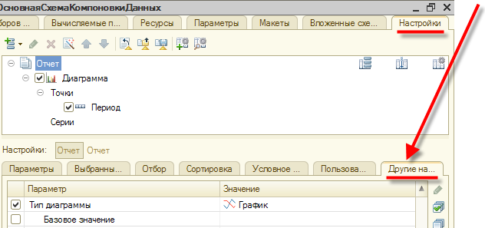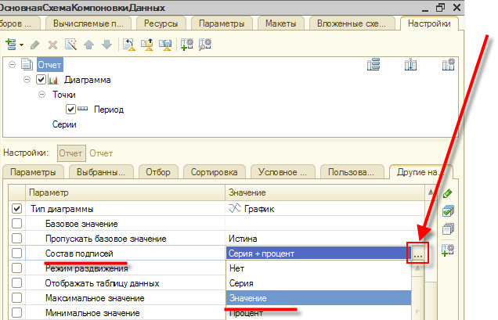

На графике представлены осмысленные подписи и организован вывод числовых показателей в точках – для более удобного анализа происходящего с нашими финансами.

**Варианты отчетов**

Большинство настроек отчета, включая его оформление, можно изменить в пользовательском режиме, не обращаясь к разработчику системы. Измените варианты отображения отчета.

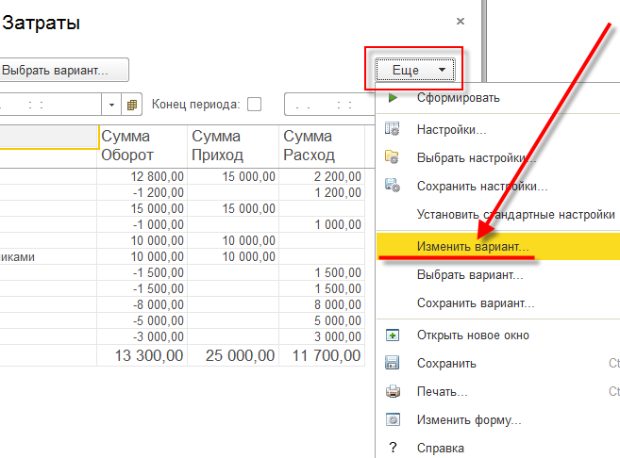 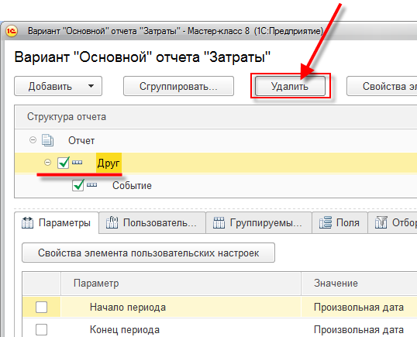

Создать новую диаграмму с группировкой по событию. Для *Серий* выбрать поле группировки – *Друг*.

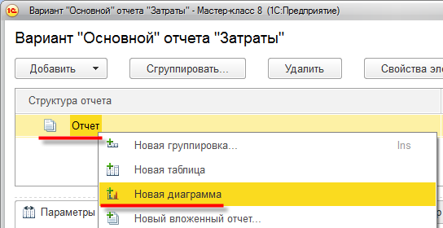 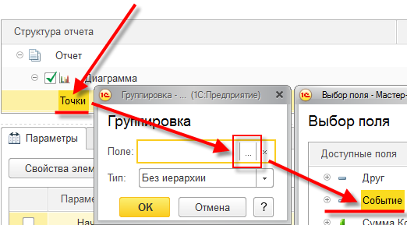

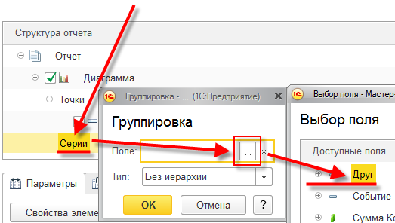

Проверить, чтобы поле *Сумма оборот* было первым после полей *Друг* и *Событие*. А у полей *Сумма Приход* и *Сумма Расход* были сняты флажки.

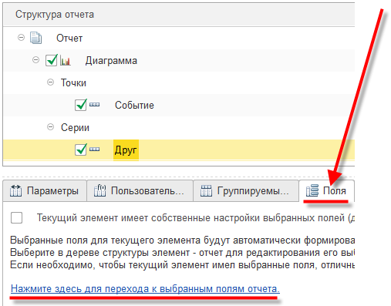 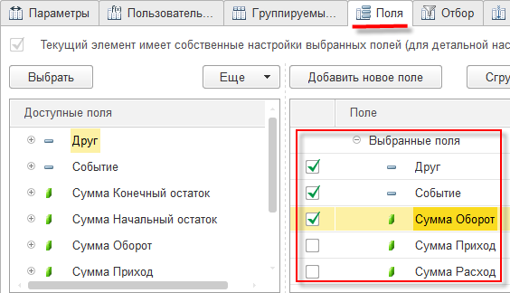

На вкладку *Дополнительные* настройки и выбирать тип диаграммы – *Изометрическая обычная*.

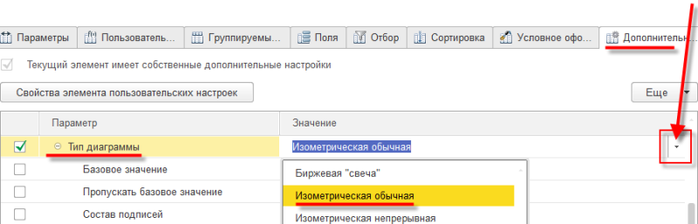

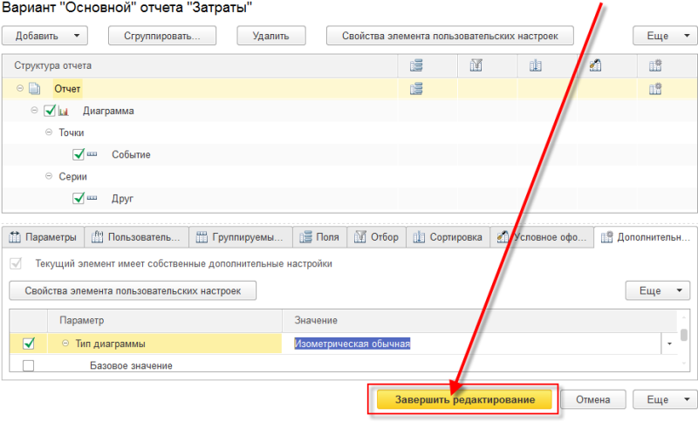

Проверь работу в пользовательском режиме

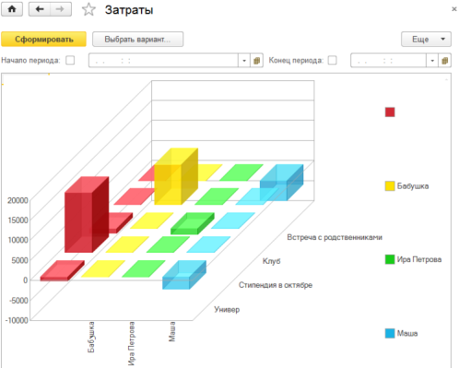 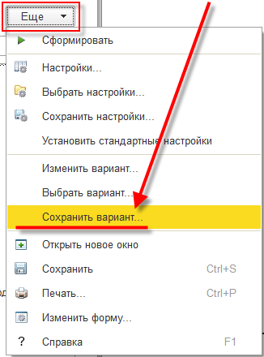 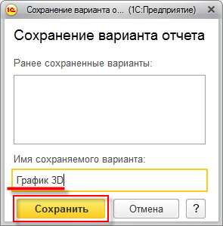

Платформа предоставляет удобный сервис сохранения и восстановления вариантов отображения отчетов. Достаточно нажать кнопку *Еще* и выбрать *Сохранить вариант*…В будущем можно использовать его столько раз, сколько потребуется, используя кнопку *Выбрать вариант…*

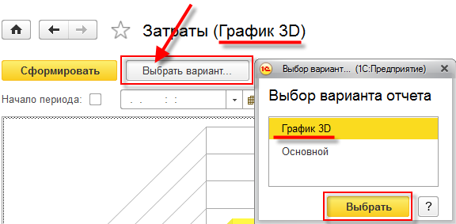

**Функциональные опции**

Функциональные опции позволяют выделить некоторую часть функциональности прикладного решения и быстро и просто управлять тем, будет эта часть использоваться, или не будет использоваться в конкретной информационной базе.

Использовать функциональные опции удобно при внедрении программ. Например, в нашей программе предусмотрено три «учетных» раздела – работа со знакомыми, событиями и финансовый учет. Если мы решим подарить нашу разработку друзьям или доработать ее функционально и продавать, всегда можно поинтересоваться, а все ли нужно потенциальным пользователям из того, что мы предлагаем. Например, далеко не все готовы набирать и отслеживать все события, которые происходят в их жизни.

Можем выделить раздел в функциональную опцию и предоставить пользователям самим решать, нужно им это или нет. При этом платформа «1С:Предприятие 8» отследит все упоминания событий во всех разделах конфигурации и, если это пользователю не нужно, автоматически отключит их использование и отображение.

Причем все эти изменения платформа выполнит самостоятельно, так что специалисту нет необходимости как-либо изменять конфигурацию (что-либо программировать). Он просто в пользовательском режиме *1С:Предприятие* задает нужное значение функциональной опции.

Рассмотрим простой пример – когда значение функциональной опции хранится в константе, имеющей тип *Булево*. Если там значение *Истина* – значит, функциональная опция включена. Если значение *Ложь* – функциональная опция выключена.

Создать подсистему Настройки. Расположить новую «настроечную» подсистему в конце «обычных» подсистем.

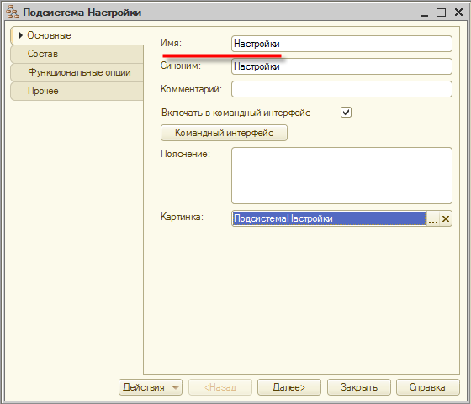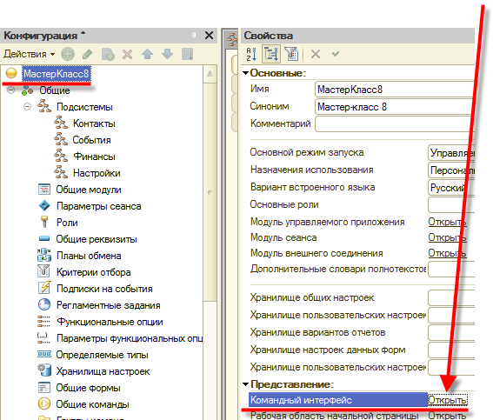

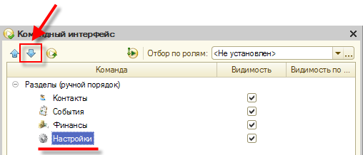

Создать константу  *ИспользоватьСобытия*, она имеет тип *Булево* и привязать ее к подсистеме *Настройки* (меню *Дополнительно Alt+Shift+Enter*).

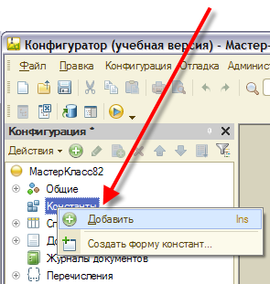 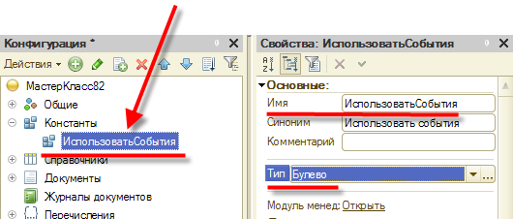

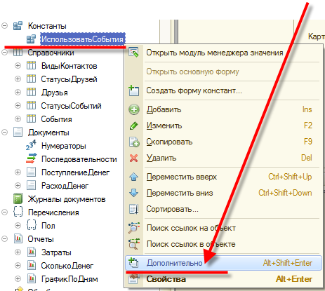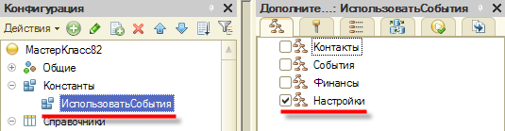

Создать функциональную опцию *ИспользоватьСобытия* и указать, что ее значение будет храниться в константе *ИспользоватьСобытия*.

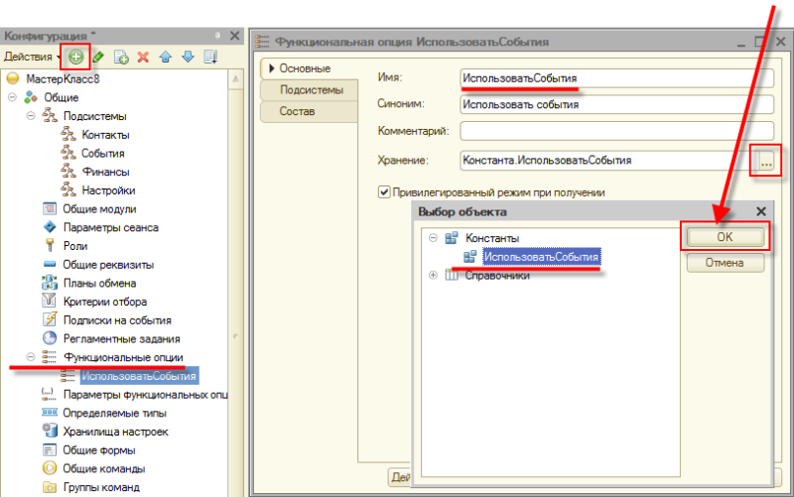

В результате этих действий в разделе *Настройки* появится команда, которая позволит в пользовательском режиме открыть форму констант и изменить включить или отключить использование функциональной опции.

Привязать объекты конфигурации и реквизиты объектов к этой функциональной опции. Функциональность работы с событиями обеспечивает: это подсистема *События*; справочник *События* и связанный с ним справочник *СтатусыСобытий*; реквизиты табличных частей документов *Событие*; и, измерение *Событие* регистра накопления.

Привязать все перечисленные выше элементы конфигурации к функциональной опции *ИспользоватьСобытия*. В окне параметров функциональной опции перейти на закладку *Состав*. Последовательно отметить флажки у всех объектов, относящихся к функциональной опции. Для контроля система будет выводить в нижнем окне список того, что отмечено.

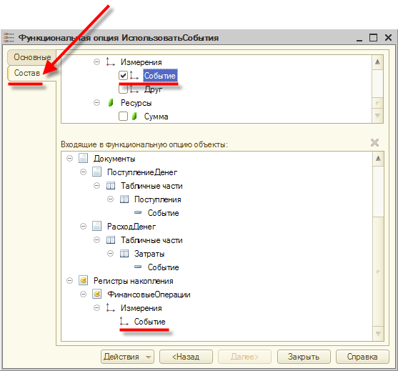

Проверить работу в пользовательском режиме.

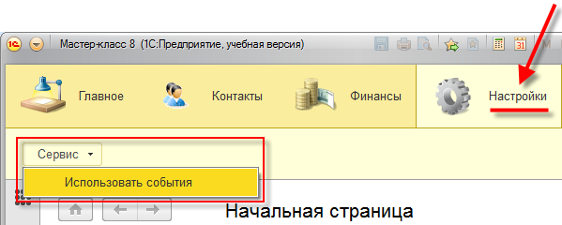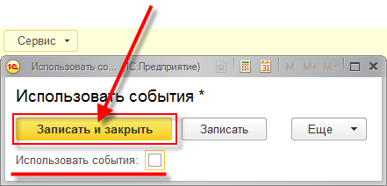

Во-первых, «пропал» раздел *Событи*я и упоминания объектов, связанных с событиями на рабочем столе. Во-вторых, исчезли все упоминания событий во всех используемых в системе объектах, включая информацию, отображаемую отчетами.

